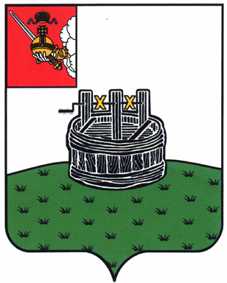

АДМИНИСТРАЦИЯ ГРЯЗОВЕЦКОГО МУНИЦИПАЛЬНОГО ОКРУГА

П О С Т А Н О В Л Е Н И Е

18.03.2025 | № | 752
г. Грязовец

О внесении изменений в Административный регламент по предоставлению муниципальной услуги по созданию семейного (родового) захоронения
на территории Грязовецкого муниципального округа, утвержденный постановлением администрации Грязовецкого муниципального округа
от 10.05.2023 № 1003

В соответствии с Федеральным законом от 27.07.2010 № 210-ФЗ «Об организации предоставления государственных и муниципальных услуг»
Администрация Грязовецкого муниципального округа ПОСТАНОВЛЯЕТ:
1. Внести в административный регламент по предоставлению муниципальной услуги по созданию семейного (родового) захоронения на территории Грязовецкого муниципального округа, утвержденный постановлением администрации Грязовецкого муниципального округа от 10.05.2023 № 1003 следующие изменения:
1.1. Раздел IV, V административного регламента признать утратившими силу.
2. Настоящее постановление вступает в силу со дня его подписания, подлежит размещению на официальном сайте Грязовецкого муниципального округа.

Глава Грязовецкого муниципального округа Н.Н. Головчак

